9.1.1 ZADANIE A LOKALITNÝ PROGRAM

NOVÁ PLAVÁREŇ, REKONŠTRUKCIA HOKEJOVÉHO ŠTADIÓNA A DOSTAVBA NEKOMERČNÝCH UBYTOVACÍCH KAPACÍT PRE ŠPORTOVCOV

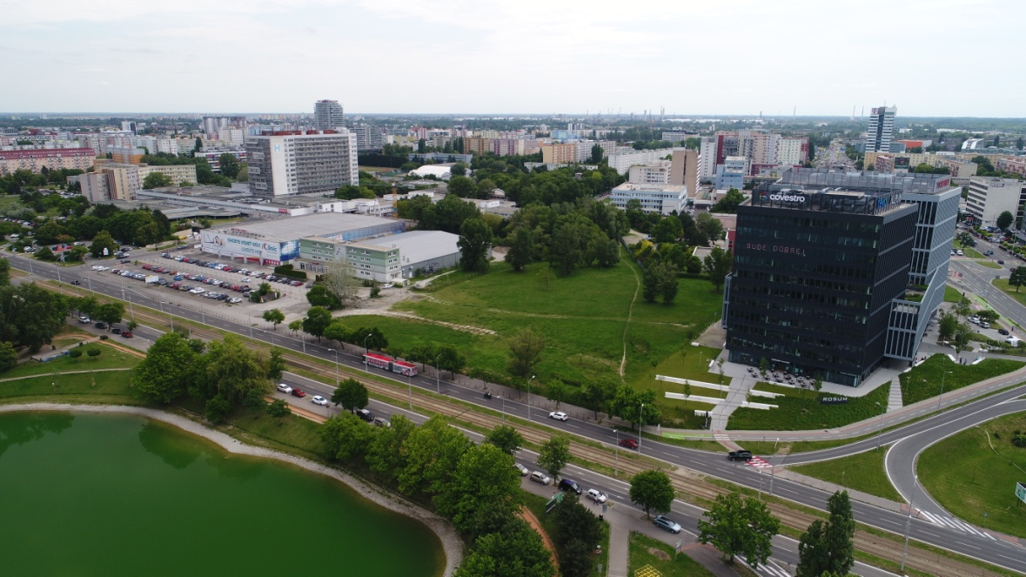

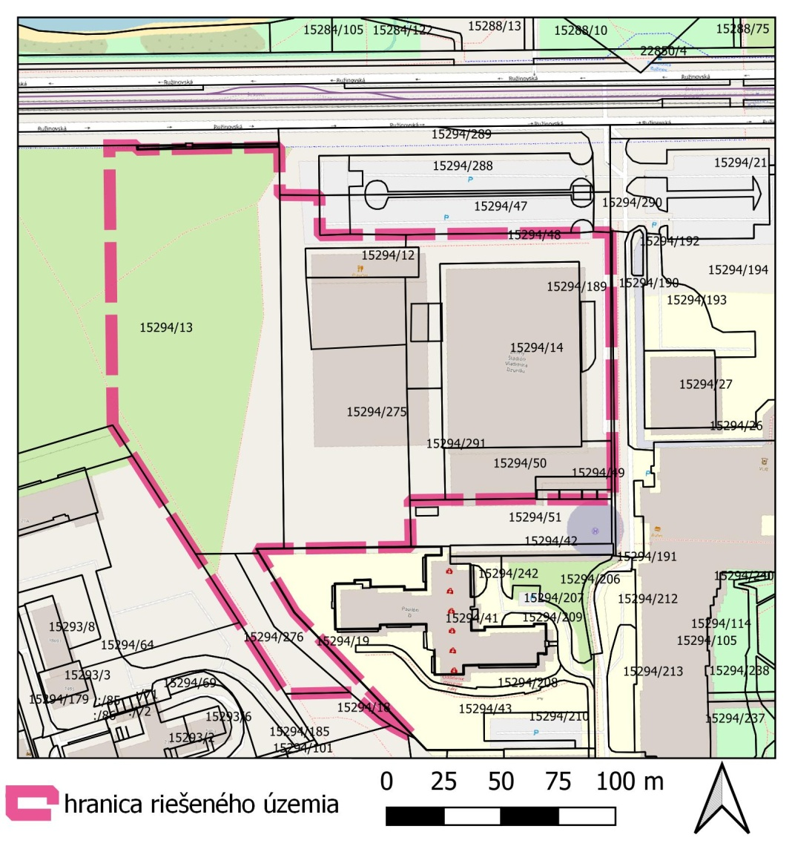

PREAMBULA

Na prelome 70. a 80. rokov už minulého storočia bola v Ružinove naplánovaná výstavba športového areálu. Mal pozostávať zo zimného štadióna, z krytého bazénu, letného kúpaliska a športovísk. Celá výstavba sa mala realizovať v niekoľkých etapách. V rámci prvej etapy bol postavený zimný štadión. Autorom projektu je akad. arch. Ing.Tibor Gebauer, spoluautorom I. etapy je Vladimír Husák a II. etapy Pavol Paňák. Štadión Vladimíra Dzurillu, realizovaný v roku 1980, je výnimočné architektonické dielo, jeho kvality sa však strácajú pod vrstvami novších úprav a pôsobením času. Medzičasom bol areál rozšírený o tréningovú hokejovú halu a dlhodobo nedokončenú stavbu ubytovacieho objektu so sprevádzkovanou reštauráciou na prízemí. Aktuálnym zámerom je nadviazať na započatú stratégiu využitia tohto územia športovo-relaxačnou funkciou, hoci v mierne pozmenenom lokalitnom programe. K zámeru očistenia architektonických hodnôt areálu - ktoré predstavuje modernizácia spomínanej hlavnej hokejovej haly (Zimný štadión Vladimíra Dzurillu) a odstránenie architektonicky aj technicky nekvalitnej stavby ubytovacieho objektu prípadne tréningovej haly, pribudol zámer rozšírenia areálu znovuvybudovaním tréningovej haly s ľadovou plochou (hala 01) s vyššou architektonicko-technickou ambíciou, dostavby tréningovej haly 02, haly pre curling s dvoma dráhami, novými priestormi pre fitness a šatňové zázemie. K tomuto základu pre šport viazaný k ľadovým plochám pokračuje pôvodný zámer vybudovaním krytej plavárne s 25 m bazénom a príslušným zázemím, wellness a reštauráciou. Veľkou výzvou je úplne nový technologický koncept areálu, založený na jednom energetickom centre so vzájomne previazanou energetickou bilanciou „teplých a studených“ prevádzok.
Súťaž má teda základný cieľ – vybudovať v kontexte počiatku Ružinovskej radiály a v dotyku Štrkoveckého jazera ucelený športovo-rekreačný komplex na vysokej urbanisticko-architektonickej aj technologickej úrovni, zodpovedajúcej nárokom, potrebám a výzvam budúcnosti.

PREDMET RIEŠENIA
Predmetom súťaže návrhov je komplexné riešenie novej ružinovskej plavárne, rekonštrukcia zimného štadióna s hlavnou halou s tribúnou, dvoch tréningových plôch s ľadovou plochou, curlingovej haly s 2 dráhami, fitness, novým šatňovým a technickým zázemím a novostavbou ubytovacieho objektu s kapacitou 90 lôžok s reštauráciou a kongresovou miestnosťou. Mestská časť Ružinov s takmer 80 000 obyvateľmi nedisponuje plavárňou, ktorá by slúžila profesionálnym športovcom, zároveň aj širšej verejnosti na rekreačné účely. Lokalita bola zvolená na základe možnosti využitia zbytkového tepla z prevádzky zimného štadiónu a zároveň možnosti kumulácie športových a rekreačných aktivít. Vyhlasovateľ súťaže požaduje od súťažiacich návrh komplexného športovo-rekreačného areálu s celoročným fungovaním. Štadión, hotel a nová plaváreň majú byť vzájomne logicky prevádzkovo a funkčne prepojené. Nová plaváreň má byť koncipovaná športovo - primárne ako plavecký bazén s 8-mimi dráhami dĺžky 25m, s detským bazénom, saunami a masážami. Vymedzenie hlavného riešeného územia: parcely č. CKN 15294/13, 15294/275, 15294/276, 15294/19, 15294/12, 15294/48, 15294/14, 15294/50, 15294/291, 15294/49, katastrálne územie Ružinov, mesto Bratislava. Plocha celého riešeného územia je cca 3,2ha. Pozemky, na ktorých je uvažovaný investičný zámer sú vo vlastníctve hl. mesta SR Bratislava. Dopravné pripojenie riešeného územia bude z Ružinovskej cez nový vjazd na parkovisko k Zimnému štadiónu V. Dzurillu. Dopravná koncepcia je súčasťou súťažných pomôcok.
Z dôvodu realizácie heliportu v južnej časti riešeného územia, je nevyhnutné vyriešiť prístup k železobetónovým monolitickým nosným stĺpov dosadacej plochy heliportu v prípade nutnosti ich opravy. Podklady k heliportu sú súčasťou súťažných podmienok.
Súčasný stav areálu:
- Hlavná hala s ľadovou plochou, príslušenstvom a hľadiskom s kapacitou 3500 sediacich divákov
- Tréningová hala s ľadovou plochou, príslušenstvom a hľadiskom s kapacitou 150 sediacich divákov
- Curlingová hala s dvojdráhou a hľadiskom s kapacitou 50 divákov
- Nedokončený objekt hotela s ubytovacou kapacitou 42 lôžok
- Reštaurácia

Zadanie pre cieľový stav areálu:
Areál bude pozostávať z týchto, vzájomne technologicky prepojených častí tak, aby boli v čo najväčšej miere vzájomne využité možnosti ponúkané jednotlivými technológiami za účelom optimalizácie energetickej náročnosti celej prevádzky:

- Rekonštrukcia Hlavnej haly – Zimného štadióna Vladimíra Dzurillu (ďalej len ZŠVDZ)
- Tréningová hala 01
- Tréningová hala 02
- Ubytovanie s reštauráciou
- Curling, Posilňovňa, rozcvičovňa
- Plaváreň s rehabilitačnou časťou a príslušenstvom
- Technologická časť
- Sadové úpravy a plochy exteriéru
- Dopravné riešenie

PODROBNEJŠÍ POPIS PREDMETU RIEŠENIA

- Rekonštrukcia Hlavnej haly ako celku
Hlavná hala, vrátane ľadovej plochy, bola postavená v roku 1980 a následne bola ľadová plocha niekoľkokrát rekonštruovaná. Na -1. podlaží, v zadnej časti haly sa nachádzajú technologické priestory (výmenníková stanica tepla, strojovňa). Na 0. podlaží haly sa nachádzajú šatňové priestory, sklady, sociálne zariadenia a miestnosti pre technické zariadenia (audio réžia). Na 1. podlaží sa nachádza hľadisko s lavicami pre divákov. Celá hala je opláštená sklenenými platňami vloženými do rámu z profilov, ktorý je pripevnený k stĺpom nesúcim strešnú priehradovú konštrukciu. Hala je pripojená na verejný vodovod, verejný teplovod a verejnú kanalizáciu. Silová elektrina je do celého objektu, vrátane hlavnej haly dodávaná z trafostanice (22kV), ktorá je súčasťou haly.
V rámci rekonštrukcie hlavnej haly bude potrebné:

1_architektonicko-konštrukčné intervencie:
- Vymeniť opláštenie celej haly tak, aby boli splnené v súčasnosti požadované tepelno – izolačné parametre a zachovaný čistý a minimalistický architektonický výraz budovy
- Komplexne zrekonštruovať hľadisko s osadením samostatných sedadiel pri zachovaní aspoň jeho súčasnej kapacity
- V rámci využiteľnosti haly ako viacúčelového športoviska zdvihnúť jej strechu tak, aby výška voľného priestoru nad hracou plochou bola min. 12,5 m
- V hornej časti hľadiska vytvoriť priestor a vybudovať Sky boxy, resp. V.I.P. priestory
2_realizovať stavebno-technologickú modernizáciu:
- Demontovať a vyviesť staré, nefunkčné technologické zariadenia (vzduchotechnika)
- Vymeniť, od hlavného ventilu, prívodné vodovodné potrubie, vnútorné vodovodné rozvody
- Vymeniť kompletne kanalizačné potrubie
- Vymeniť, kompletne, elektrické rozvody (v súčasnosti hliníkové)
- Kompletne vybrať ľadovú plochu až do úrovne podkladu, následne vykonať jej tepelno izolačné úpravy, položiť rúrky rozvodu chladiaceho média a vrchnú betónovú vrstvu. Plochu ponechať v súčasnom rozmere 60 m x 30 m, spĺňajúcom predpisy IIHF. Rovnako je možné ponechať súčasné mantinely, ktoré sú prispôsobené na ich dočasné odstraňovanie pri akciách.
- Komplexne zrekonštruovať všetky vnútorné priestory 0. podlažia tak, aby spĺňali bezpečnostné a hygienické predpisy
- Kompletne vymeniť osvetlenie haly tak, aby spĺňalo energetické predpoklady a súčasne umožňovalo rôzne svetelné efekty
- Vymeniť informačnú tabuľu za modernú s obrazovkou (-kami)
- Dorobiť zariadenie na výmenu vzduchu v hale, jeho ohrev resp. ochladenie podľa potrieb
- Dorobiť turniketový systém pre kontrolovaný vstup návštevníkov do haly
- Zrekonštruovať priestory snežnej jamy, priestory uskladnenia strojov na úpravu ľadovej plochy
- Dorobiť všetky potrebné zariadenia z hľadiska protipožiarnej ochrany
Vzhľadom k dvom rôznym spôsobom výroby resp. prívodu tepla používaných v súčasnosti (hlavná hala 01 - verejný teplovod, tréningová hala 02 – vlastná výroba tepla za použitia plynu) je potrebné ich zjednotenie do jedného interného systému výroby a rozvodu tepla. Z tohto dôvodu bude potrebné aj:
- Odstrániť, resp. vymeniť kompletne rozvody tepla

- Tréningová hala 01
Predpokladá sa možnosť kompletnej asanácia existujúcej haly vrátane opláštenia a oceľovej nosnej konštrukcie.
Ľadová plocha tréningovej haly 02 – technické a rozmerové parametre (čisté rozmery plochy bez okolitých manipulačných a prevádzkových plôch haly):
Dĺžka – 59,50 m
Šírka – 29,50 m
Výška – 9,00 m
- Galéria okolo tréningovej haly 01 a 02
Spoločné šatňové a hygienické zázemie s tréningovou halou 2, halou 3, curlingom a fitness
- 8 šatní, každá pre 22 hráčov s min. rozmerom 40m²
- 4 hygienické zázemia (hygienické zázemie pre dvojicu šatní)
Zachovanie existujúcej tréningovej haly je v návrhu možné, ak vhodne zapadne do urbanisticko-architektonického kontextu a harmonického výrazu areálu. V prípade takejto úvahy je však potrebné:
- Vymeniť osvetlenie haly
- Zrekonštruovať vzduchotechniku
- Vymeniť mantinely a ochranné sklá okolo plochy
- Prispôsobiť novým technologickým podmienkam a zrekonštruovať priestor strojovne, vzduchotechniky, kotolne ...

- Tréningová hala 02
Na ZŠVDZ momentálne pôsobí hokejový klub HK Ružinov, krasokorčuliari z ŠKP, hokejistky z ŠKP, hrávajú sa zápasy HK Ružinov a Ružinovská amatérska hokejová liga. Kapacita ľadových plôch v raňajších, popoludňajších a večerných hodinách je využitá na 100%. Ďalšia ľadová plocha v Bratislave bude určite intenzívne využívaná a môže prispieť k lepšiemu hospodárskemu výsledku ZŠVDZ. Takisto to pomôže pri celkovej koncepcii športoviska ponúkajúcej možnosti organizovania prípravných kempov tímov v mimosúťažnom období. Týmto sa umožní prevádzka ZŠVDZ aj v mimosúťažnom období.
ľadová plocha tréningovej haly 02 – technické a rozmerové parametre
(čisté rozmery plochy bez okolitých manipulačných a prevázkových plôch haly):
Dĺžka – 59,50 m
Šírka – 29,50 m
Výška – 9,00 m
Spoločné šatňové a hygienické zázemie s tréningovou halou 2, halou 3, curlingom a fitness
Technické priestory a zázemie – rolby, nabíjacia stanica, dielňa: 10x100m

- Ubytovacie kapacity
Pre nekvalitné architektonické a dispozičné riešenie, nedostatočné konštrukčné výšky podlaží sa uvažuje s kompletnou asanáciou existujúceho nedokončeného ubytovacieho objektu. Nový objekt by mal obsahovať ubytovacie jednotky pre 90 ubytovaných v dvojposteľových izbách s vlastným hygienickým zázemím v štandarde hotela***, recepciu, kongresovú miestnosť (50 osôb), reštauráciu s kapacitou 100 miest so samostatnou kuchynskou prevádzkou. Bolo by vhodné funkčné prepojenie ubytovacej časti a objektu Hlavnej haly (ZŠVDZ) s možným využitím spojených priestorov nielen na ubytovanie, ale prípadne aj ako kancelárskych priestorov. Za vhodné sa považuje vizuálne prepojenie komunikačnej zóny ubytovacieho objektu a reštaurácie so športovými plochami.

- Curlingová hala a fitness
plocha pre curling – technické a rozmerové parametre (čisté rozmery plochy bez okolitých manipulačných a prevádzkových plôch haly):
2 dráhy
Dĺžka – 45,00 m
Šírka – 10,00 m
Výška – 4,50 m
Pre zabezpečenie dostatočných priestorov na posilňovňu resp. rozcvičovňu je možné využiť priestor nad curlingovou halou s vyriešením vertikálnych komunikačných priestorov.
Spoločné šatňové a hygienické zázemie s tréningovou halou 2, halou 3, curlingom a fitness

- Plaváreň
využívajúca podzemné vody, ohrev vody z chladenia ľadových plôch a to celé v uzavretom cykle. Vyhlasovateľ očakáva urbanisticko-architektonické riešenie novej plavárne pre spádovú oblasť takmer s 80 000 obyvateľmi. Požaduje komplexný návrh plavárne s 25 - metrovým bazénom s 8-mimi dráhami, s dvomi relaxačnými stupienkami / slúžiacimi aj ako tribuna na státie / s bazénom pre deti, neplavcov a oddeliteľnou rekreačnou časťou so saunami, masáže, atd ., stravovacie zariadenie vo vstupnom priestore. Objekt plavárne bude umiestnený na parc. č. 15294/13.
Lokalitný program plavárne:
počet návštevníkov – 320 za deň
• plavecký bazén 25 m x 16,5 m , hĺbka 1,6 m až 1,2m podľa FINA, s 8 dráhami
• bazén pre deti – neplavcov, rozmery 16,5 m x 6 m hĺbka 0,9 m
• zázemie pre návštevníkov: šatne - 100 odkladacích skriniek , prezliekacie kabínky, sociálne a hygienické zariadenia, systém spoločných šatní
• zázemie prevádzky
• wellnes zóna s masážami, saunami, oddychovacím priestorom - 1x sauna parná (kapacita cca 10 osôb), 1x sauna fínska (cca 8 osôb), 1x infra sauna (cca 8 osôb), ochladzovaciu bazén, knaipov kúpeľ, tzv. zážitkové sprchy (studené vedro, masážne trysky), jacuzzi, miesto pre 30 lehátok na oddych po návšteve sáun
• služby pre návštevníkov: malé bistro káva, čaj, nealko bez podávania jedál / max. hotdog, bagety / 4 až 5 stolíkov pre prípadných čakajúcich, predaj doplnkového tovaru
• exteriérové pobytové plochy na slnenie
• plaváreň sa predpokladá ako samostatný objekt so samostatným vstupom, vhodná blízka väzba na ubytovacie zariadenie

- Technológia
Technologickú časť má tvoriť jedno riadiace centrum obsluhujúce všetky objekty. V centre by sa mala sústrediť celá riadiaca činnosť jednotlivých technologických zariadení ako aj komplexná kontrolná činnosť.
Pre prevádzku chladiacich zariadení je potrebné vytvoriť jednu jedinú strojovňu s vybraným chladiacim médiom, jednu vzduchotechnickú prevádzku spoločnú pre všetky objekty, zariadenie na využitie odpadového tepla získavaného chladením ľadových plôch na ohrev vody využiteľnej v plavárni, v sociálnych priestoroch, na vykurovanie objektov. Za týmto účelom v prípade potreby využiť aj ďalšie moderné technológie, napr. tepelné čerpadlá, fotovoltaiku, atď.
Hlavným zámerom je čo možno najnižšia energetická náročnosť na využívanie všetkých objektov!

- Sadové úpravy a plochy exteriéru
Súčasťou návrhu je kvalitné riešenie sadových úprav a exteriéru. Uprednostňuje sa zachovanie maximálneho počtu hodnotnej vzrastlej zelene, v prípade trvalého zabratia verejnej zelene v návrhu uvažovať s náhradnou výsadbou. Uvažovať s podporením vodozádržnej funkcie vhodným riešením vsakovania dažďových vôd zo spevnených plôch a striech objektov. Očakáva sa riešenie pobytových a komunikačných zón v areáli s predpokladom prehľadného a atraktívneho priestoru pre pohyb a pobyt chodcov, cyklistov a užívateľov priľahlých parkovísk ako v zóne severného nástupu, tak aj v pobytových polohách v južnej a západnej časti riešeného územia.

- Dopravné riešenie
Pre riešenie potreby statickej dopravy je nutné uvažovať s minimálne 150PM, spôsob riešenia v rámci riešených parciel (na teréne, v podzemí) je na zvážení súťažiacich. Návrh možného dopravného vjazdu do športového areálu je zrejmý z prílohy 9_1_10 _situácia dopravy, predpokladá sa celkové vyriešenie statickej a zásobovacej dopravy v areáli, vrátane obslužného príjazdu k existujúcemu heliportu. Pre príjazd zásobovania a autobusov je možné uvažovať s pojazdným chodníkom v zmysle prílohy 9_1_10.

Obmedzenia vyplývajúce z Územného plánu hl. m. SR Bratislavy:

Územný plán hlavného mesta SR Bratislavy, rok 2007, v znení zmien a doplnkov (ďalej len ÚPN) stanovuje pre územie, ktorého súčasťou sú uvedené pozemky nasledovnú reguláciu územia:
FUNKČNÉ VYUŽITIE ÚZEMIA:
NOVÁ PLAVÁREŇ + 3. ĽADOVÁ PLOCHA
-Občianska vybavenosť celomestského a nadmestského významu, územia občianskej vybavenosti, číslo funkcie 201, rozvojové územie, kód regulácie L
REKONŠTRUKCIA HOKEJOVÉHO ŠTADIÓNA A DOSTAVBA UBYTOVACÍCH KAPACÍT
-územia športu, šport, telovýchova a voľný čas, stabilizované územie

Vymedzenie riešeného územia – Územný plán hl. m. SR Bratislavy v znení zmien a doplnkov

401

201 L

C. 2. Regulácia funkčného využitia plôch

ÚZEMIA ŠPORTU |  | 401
401 | šport, telovýchova a voľný čas
PODMIENKY FUNKČNÉHO VYUŽITIA PLÔCH
Územia prevažne areálového charakteru s využitím pre šport a telesnú výchovu tvorené krytými športovými zariadeniami, športovými otvorenými ihriskami a zariadeniami, špecifickými zariadeniami športu slúžiacimi pre organizovanú telovýchovu, výkonnostný šport, amatérsky šport a územia slúžiace športovým aktivitám vo voľnom čase. Súčasťou územia je dopravné a technické vybavenie a plochy líniovej a plošnej zelene.
SPOSÔBY VYUŽITIA FUNKČNÝCH PLÔCH
prevládajúce
- kryté a otvorené ihriská, zariadenia a areály športu, telovýchovy a voľného času
prípustné
V území je prípustné umiestňovať najmä :
- špecifické športové zariadenia jazdeckého, cyklistického, motoristického, vodáckeho, leteckého, modelárskeho športu, zimných športov a iné
- zeleň líniovú a plošnú
- vodné plochy ako súčasť parteru a plôch zelene
- zariadenia a vedenia technickej a dopravnej vybavenosti pre obsluhu územia
prípustné v obmedzenom rozsahu
V území je prípustné umiestňovať v obmedzenom rozsahu najmä :
- zariadenia občianskej vybavenosti, ktoré neprekročia 10% z funkčnej plochy
- byty v objektoch funkcie– služobné byty
neprípustné
V území nie je prípustné umiestňovať najmä :
- bývanie okrem prípustného v obmedzenom rozsahu
- areálové zariadenia občianskej vybavenosti
- zariadenia a areály výroby
- skladové areály, distribučné centrá a logistické parky
- stavby na individuálnu rekreáciu
- tranzitné vedenia technickej vybavenosti nadradeného významu
- zariadenia odpadového hospodárstva
- stavby a zariadenia nesúvisiace s funkciou

INTENZITA VYUŽITIA ÚZEMIA
Záujmové pozemky sú súčasťou územia, ktoré je definované ako stabilizované územie. Stabilizované územie je územie mesta, v ktorom územný plán:
• ponecháva súčasné funkčné využitie, predpokladá mieru stavebných zásahov prevažne formou dostavieb, prístavieb, nadstavieb, prestavieb a novostavieb, pričom sa zásadne nemení charakter stabilizovaného územia,
• merítkom a limitom pre novú výstavbu v stabilizovanom území je najmä charakteristický obraz a proporcie konkrétneho územia, ktoré je nevyhnutné pri obstarávaní podrobnejších dokumentácií alebo pri hodnotení novej výstavby v stabilizovanom území akceptovať, chrániť a rozvíjať,
• posudzovanie dostavieb, prestavieb, nadstavieb a novostavieb v rámci stabilizovaných území sa uskutočňuje na základe ukazovateľov intenzity využitia územia vo funkčnej ploche,
• ak nový návrh nerešpektuje charakteristické princípy, ktoré reprezentujú existujúcu zástavbu a vnáša
do zástavby neprijateľný kontrast resp. neúmerné zaťaženie pozemku, nie je možné
takúto stavbu v stabilizovanom území umiestniť,
• v dotváraní území je potrebné rešpektovať diferencovaný prístup podľa jednotlivých typov existujúcej zástavby a nie je možné ho generalizovať stanovením jednotnej regulácie intenzity využitia pre celú stabilizovanú funkčnú plochu,
• základným princípom pri stanovení regulácie stabilizovaných území v meste je uplatniť požiadavky a regulatívy funkčného dotvárania územia na zvýšenie kvality prostredia (nielen zvýšenia kvality zástavby, ale aj zvýšenie prevádzkovej kvality územia).
C. 2. Regulácia funkčného využitia plôch

ÚZEMIA OBČIANSKEJ VYBAVENOSTI |  | 201
201 | občianska vybavenosť celomestského a nadmestského významu
202 | občianska vybavenosť lokálneho významu

PODMIENKY FUNKČNÉHO VYUŽITIA PLÔCH
Územia areálov a komplexov občianskej vybavenosti celomestského a nadmestského významu s konkrétnymi nárokmi a charakteristikami podľa funkčného zamerania. Súčasťou územia sú plochy zelene, vodné plochy ako súčasť parteru, dopravné a technické vybavenie, garáže a zariadenia pre požiarnu a civilnú obranu.
Podiel funkcie bývania nesmie prekročiť 30% z celkových podlažných plôch nadzemnej časti zástavby funkčnej plochy.
SPOSÔBY VYUŽITIA FUNKČNÝCH PLÔCH
prevládajúce
- zariadenia administratívy, správy a riadenia
- zariadenia kultúry a zábavy
- zariadenia cirkví a na vykonávanie obradov
- ubytovacie zariadenia cestovného ruchu
- zariadenia verejného stravovania
- zariadenia obchodu a služieb
- zariadenia zdravotníctva a sociálnej starostlivosti
- zariadenia školstva, vedy a výskumu
prípustné
V území je prípustné umiestňovať najmä :
- integrované zariadenia občianskej vybavenosti
- areály voľného času a multifunkčné zariadenia
- účelové zariadenia verejnej a štátnej správy
- zeleň líniovú a plošnú
- zariadenia a vedenia technickej a dopravnej vybavenosti pre obsluhu územia
prípustné v obmedzenom rozsahu
V území je prípustné umiestňovať v obmedzenom rozsahu najmä :
- bývanie v rozsahu do 30% z celkových nadzemných podlažných plôch funkčnej plochy
- zariadenia športu, telovýchovy a voľného času
- vedecko – technické a technologické parky
- vodné plochy ako súčasť parteru a plôch zelene
- zariadenia drobných prevádzok výroby a služieb
- zariadenia na separovaný zber komunálnych odpadov miestneho významu vrátane komunálnych odpadov s obsahom škodlivín z domácností
neprípustné
V území nie je prístupné umiestňovať najmä :
- zariadenia s negatívnymi účinkami na stavby a zariadenia v ich okolí
- rodinné domy
- areály priemyselných podnikov, zariadenia priemyselnej a poľnohospodárskej výroby
- skladové areály, distribučné centrá a logistické parky, stavebné dvory
- autokempingy
- stavby na individuálnu rekreáciu
- zariadenia odpadového hospodárstva okrem prípustných v obmedzenom rozsahu
- tranzitné vedenia technickej vybavenosti nadradeného významu
- stavby a zariadenia nesúvisiace s funkciou

Intenzita využitia územia:
Parcely sú súčasťou územia, ktoré je definované ako rozvojové územie.
Rozvojové územie je územie mesta, v ktorom územný plán navrhuje novú výstavbu na doteraz nezastavaných plochách, zásadnú zmenu funkčného využitia, zmenu spôsobu zástavby veľkého rozsahu.
V danom území územný plán stanovuje nasledovné regulatívy intenzity využitia územia, viažuce sa k určenému funkčnému využitiu:
kód regulácie L
Kód  regul. | IPP  max. | Kód  funkcie | Názov urbanistickej funkcie | Priestorové usporiadanie | IZP  max. | KZ  min.
L | 3,3 | 201 | OV celomestského a nadmestského významu | zástavba formou výškových objektov v uzlových  priestoroch mestskej štruktúry a v rámci celej  hierarchie mestských centier | 0,30 | 0,25
 |  |  |  | intenzívna zástavba OV v priestoroch  v dopravných uzlov medzinárodného významu* | 0,70 | 0,10

Poznámka:
- index podlažných plôch (IPP), udáva pomer celkovej výmery podlažnej plochy nadzemnej časti zástavby k celkovej výmere vymedzeného územia funkčnej plochy, príp. jej časti. Je formulovaný ako maximálne prípustná miera využitia územia. Výhodou tohto ukazovateľa je zrozumiteľnosť a jednoznačnosť stanovenej požiadavky a jednoduchá možnosť vyjadrenia ďalších nadväzných ukazovateľov, kritérií a odporúčaní,
- index zastavaných plôch (IZP) udáva pomer súčtu zastavaných plôch vo vymedzenom území funkčnej plochy, príp. jej časti k celkovej výmere vymedzeného územia. Je stanovený v závislosti na polohe a význame konkrétneho územia, na spôsobe funkčného využitia a na druhu zástavby,
- koeficient zelene (KZ) udáva pomer medzi započítateľnými plochami zelene (zeleň na rastlom teréne, zeleň nad podzemnými konštrukciami) a celkovou výmerou vymedzeného územia. V regulácii stanovuje nároky na minimálny rozsah zelene v rámci regulovanej funkčnej plochy a pôsobí vo vzájomnej previazanosti s vlastnou funkciou. Stanovený je najmä v závislosti na spôsobe funkčného využitia a polohe rozvojového územia v rámci mesta,
- podiel započítateľných plôch zelene v území (m²) = KZ x rozloha funkčnej plochy (m²).

Tabuľka pre výpočet započítateľnej plochy zelene:

Požadovaný podiel | Kategória zelene | Charakter výsadieb | Požadovaná hrúbka substrátu | Koeficient zápočtu | Poznámka
min. 70% | Zeleň na rastlom teréne | Výsadba zelene na rastlom teréne, s pôvodnými vrstvami pôdotvorného substrátu, prípadne s kvalitatívne vylepšenými vrstvami substrátu | bez obmedzenia | 1,0 | Komplexné sadovnícke úpravy
 | Zeleň na úrovni terénu nad podzemnými konštrukciami | Výsadba zelene nad podzemnými konštrukciami  s riešením ako u zelených striech (t.j. s drenážno-izolačnou fóliou, pôdnymi kondicionérmi a závlahovým systémom) | nad 2,0 m | 0,9 | Trávniky, kríky, stromy s veľkou korunou
max. 30% | Zeleň na úrovni terénu nad podzemnými konštrukciami | Výsadba zelene nad podzemnými konštrukciami  s riešením ako u zelených striech (t.j. s drenážno-izolačnou fóliou, pôdnymi kondicionérmi a závlahovým systémom) | nad 1,0 m | 0,5 | Trávniky, kríky, stromy s malou korunou
 |  |  | nad 0,5 m | 0,3 | Trávnik – kvetiny, kríky

Obmedzenia vyplývajúce z Územného plánu hl. m. SR Bratislavy:
A. Plaváreň a 3. ľadová plocha

RIEŠENÉ ÚZEMIE vo funkčnej ploche 201 L
ROZLOHA územia vo vlastníctve hl. mesta 21 127m²
pozemky parc. č. 15294/13, 15294/276, 15294/19
časť. pozemkov parc. č. 15294/275, 15294/48, 15294/291
jestvujúca zastavaná plocha (m²) | parc. č. | stavba
3 267,72 | 15294/275 | malá hala
jestvujúca HPP nadzemná (m²) | parc. č. | stavba
3 267,72 | 15294/275 | malá hala
Regulácia podľa ÚPN BA
IZP max | 0.3 | 6 338 m²
IPP max | 3.3 | 69719.1 m²
KZ min | 0.25 | 5281,75 m²
V území ostáva potenciál plôch:
Zastavaná plocha (m²) |  | 3 070 m²
HPP nadzemná (m²) |  | 66451,28 m²

Rekapitulácia plaváreň:
- Maximálna Hrubá nadzemná podlažná plocha pre plaváreň a ľadovú plochu = 66451,28 m²
- Maximálna Zastavaná plocha pre plaváreň a ľadovú plochu = 3 070 m²
- Minimálna plocha započítateľnej zelene = 5 281,75 m²

B. Hotel a zimný štadión

RIEŠENÉ ÚZEMIE vo funkčnej ploche 401
ROZLOHA 10546m2
pozemky parc. č. 15294/49, 15294/50, 15294/291, 15294/14, 15294/48, 15294/12,
jestvujúca zastavaná plocha (m2) |  |  | parc. č. |  | stavba
580 |  |  | 15294/12 |  | hotel
4893 |  |  | 15294/14 |  | zimný štadión

Areály voľného času a multifunkčné zariadenia patria medzi prípustné spôsoby využitia funkčných plôch.

Záver:
Plánovaná stavba, ak bude spĺňať horeuvedené limity, bude v súlade s UPN BA.

Odborný článok v mesačníku mestskej časti Ružinovské ECHO, marec 2014:

Zimný štadión Vladimíra Dzurillu
Na prelome 70. a 80. rokov už minulého storočia bola v Ružinove naplánovaná výstavba športového areálu. Mal pozostávať zo zimného štadióna, z krytého bazénu, letného kúpaliska a športovísk. V rámci prvej etapy bol postavený zimný štadión, ďalšia fáza zostala iba na papieri. Autorom projektu je architekt Tibor Gebauer, spoluautorom I. etapy je Vladimír Husák a II. etapy Pavol Paňák. Štadión Vladimíra Dzurillu, realizovaný v roku 1980, je výnimočné architektonické dielo, jeho kvality sa však strácajú pod vrstvami novších úprav a pôsobením času.
Všestranná hala
Zimný štadión sa nachádza na Ružinovskej ulici, v susedstve nemocnice a polikliniky. Ďalšie športoviská a bazény mali byť vybudované na ploche za štadiónom a smerom k Bajkalskej ulici. V hľadisku štadióna je priestor pre približne 3 500 divákov. Pomocné priestory ako šatne pre hokejistov a krasokorčuliarov, sauna, príslušná hygienická, personálna a technická vybavenosť sú umiestnené pod tribúnami. Hľadisko má tvar podkovy otvorenej na sever a divákom bol cez zasklené steny umožnený priamy kontakt s okolím. Hala je klimatizovaná, vyriešená v nej bola aj problematika ozvučenia a akustiky. Je preto vhodná okrem športového využitia aj na usporiadanie výstav, hudobných a iných kultúrnych podujatí. Hala štadióna má obvodovú konštrukciu z oceľových pilierov, vyplnenú zasklením. Prekrytá je priestorovou prútovou konštrukciou z oceľových rúrok, čistého rozponu 59,4 x 79,2 m. Túto konštrukciu si architekt Gebauer vyskúšal už skôr. Podľa jeho projektu pristavili za „starým“ zimným štadiónom na Trnavskej ceste tréningovú halu prestrešenú obdobnou konštrukciou. Hala mala však iné podpory aj rozlohu. Tento svoj prvotný návrh architekt zjednodušil a ružinovská hala bola realizovaná procesom suchej montáže.
Rešpekt k prostrediu
V riešení zimného štadióna (i pôvodného plánu celého areálu) je zhmotnený komplexný prístup, odborné kvality a výtvarný názor architekta Gebauera. V koncepcii využil danosti miesta – blízkosť rušnej mestskej tepny, mierne zvlnenie takmer rovinatého terénu a vizuálny kontakt s prostredím. Štadión odsadil od hlavnej komunikácie s vložením parkoviska a hraciu plochu zapustil mierne pod úroveň okolitého terénu – čím sa hala stala objemovo menej nápadnou. Použitím preskleného obalu štadióna umožnil divákom priehľad na Štrkovecké jazero, Malé Karpaty i bezprostredné okolie. Prevádzku štadióna sústredil dispozične vo vertikálnom smere, čím dosiahol ucelený tvar hmoty štadióna. Architektov koncept charakterizoval jeho blízky kolega architekt Skoček: „...predovšetkým ho formoval autorov zámer vytvoriť primárny vyabstrahovaný architektonický tvar, vylúčiť všetko zbytočné, prídavné, architektonicky malicherné.“
Úpravy a dostavby
V roku 1986 bola k štadiónu na takmer päťmetrovej stéle osadená socha Vlada Dzurillu od akad. sochára Jozefa Barinku. Jednoznačný a čistý koncept štadióna neskôr narušila prístavba funkčne opodstatnenej tréningovej haly so zázemím, pritom však bez ambícií na architektonické kvality. Taktiež pokrytie presklených stien haly reklamnými plochami porušilo princíp vizuálneho prepojenia interiéru s exteriérom a devalvuje celkový architektonický výraz. Štadión v súčasnosti spravuje Ružinovský športový klub. Obyvateľom Ružinova i širšej oblasti ponúka cenný priestor na realizáciu športových aktivít vrátane priestoru novej curlingovej haly. Samotná budova štadióna by si však zaslúžila väčšie porozumenie, aby Ružinovčania mohli byť právom hrdí na toto mimoriadne architektonické dielo. Článok vznikol v rámci projektu č. APVV-0375-10, podporeného Agentúrou na podporu výskumu a vývoja
Katarína Andrášiová

